0905
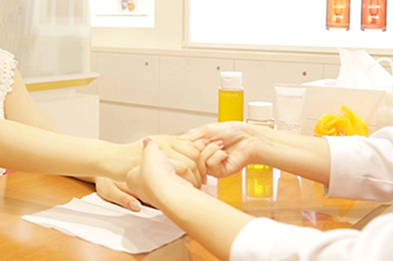

もう体験した？開催中の「300秒マジック」の気になるメニューをご紹介♪

2018.09.05
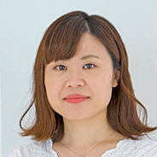

プロモーション担当
村川

（リード）
現在、大丸・松坂屋で開催中の「秋のBeauty Up」。9.1(土)からは、店頭で無料ビューティサービス「300秒マジック」がスタートしています。今回も多彩なブランドが参加しており、期間は9.11（火）まで。今日はその中から、私が気になるメニューをいくつかピックアップしてご紹介します♡

「300秒マジック」絶賛開催中！
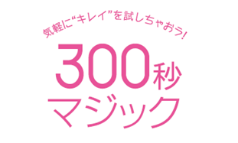

300秒マジックとは、大丸・松坂屋の化粧品売場の各店コスメカウンターで受けることができる、約5分（＝300秒）の無料ビューティサービス。気になるブランドのアイテムやサービスを気軽に試すことができるんです。もちろん予約は不要！
またメニューにはメイクのタッチアップからハンドケア、頭皮ケアなども。体験するごとに可愛いプレゼントもご用意しているので、お買い物のついでに気軽にコスメカウンターに遊びに来ていただきたいです♫

メイクも、肌ケアも！「300秒マジック」のメニューをあれこれご紹介。

●〈クラランス〉ではハンドトリートメント
カウンセリングを受け、カルテを登録すると〈クラランス〉の人気スキンケアで本格的なハンドトリートメントが受けられます！トリートメント後の手肌はしっとり！

●〈コスメデコルテ〉ではイオンミスト体験
肌にうるおいを与えて、柔らかい肌にしてくれるイオンミスト機器「M-CUBE」を体感できます。ケアの後はメイクのタッチアップもしてもらえちゃいますよ。

●〈ジョンマスターオーガニック〉では頭皮チェック
スコープで、頭皮状態をチェックしてもらえます。自分の頭皮はなかなか見る機会がないから、ちょっとドキドキ☆またおすすめのアイテムやケア方法もご紹介！

●〈ゲラン〉ではフェイスパウダーを体験
大人気のフェイスパウダー「メテオリット ビーユ」をタッチアップ。さっとまとうだけで明るく透明感のある肌になれ、ラグジュアリーな気分も満喫できます！

●〈SHISEIDO〉ではリップをタッチアップ
新発売の「ビジョナリージェルリップスティック」をご紹介。肌色、イメージに合わせてぴったりな色を選んでもらえます。発売されたばかりのアイテムが体験できるのも「300秒マジック」の魅力ですね。

他にも参加ブランドでさまざまなサービスを実施しています！詳しくはこちらをチェック！
→リンク

サービスを体験するごとにもらえる、入浴料。さらにインスタ投稿でも♡



←仮です。後日3つの入浴料を撮っている様子の撮影したものと差し替え

また各ブランドでサービスを受けると、1つ体験するごとに、さくらの香りの“さくらパンダ入浴料”を1つプレゼント！例えば5つのブランドを回って体験すれば、5つもらえるうれしい仕組みなんですよ。
さらに、受け取った入浴料を3つ写真に撮って自分のインスタに投稿すると、「化粧品売場で使えるビューティチケット1,000円分」が抽選でもらえるキャンペーンも！
●大丸･松坂屋のコスメ公式Instagramアカウント@depaco_officialをフォローし、 「#300秒マジック」「#depaco」をつけて投稿することが条件となります。
DEPACOのインスタグラムはこちら！
→リンク
気になるアイテムを試したり、プロのアドバイスが受けられる「300秒マジック」。ぜひ300秒の無料ビューティサービス、体験してくださいね。

※「300秒マジック」でもらえるサンプル並びに入浴料には、数に限りがございます。なくなり次第終了とさせていただきます。

